温馨提示：
此题库为Word版，请按住Ctrl,滑动鼠标滚轴，调节合适的观
看比例，点击右上角的关闭按钮可返回目录。
考点14 电磁感应
一、选择题
（2012·四川理综·T20）半径为a右端开小口的导体圆环和长为2a的导体直杆，单位长度电阻均为R₀.圆环水平固定放置，整个内部区域分布着竖直向下的匀强磁场，磁感应强度为B.杆在圆环上以速度v平行于直径CD向右做匀速直线运动，杆始终有两点与圆环良好接触，从圆环中心O开始，杆的位置由θ确定，如图所示.则( )
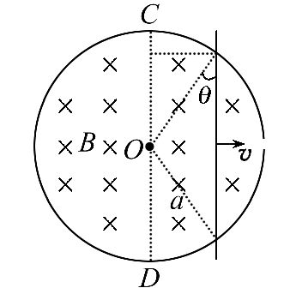
A．θ=0时，杆产生的电动势为2Bav
B．θ=时，杆产生的电动势为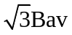
C．θ=0时，杆受的安培力大小为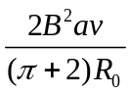
D．θ=时，杆受的安培力大小为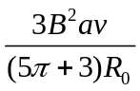
【解题指南】解答本题时可按以下思路分析：
画电路图
确定内外电阻
据公式求解×××××
【解析】选A、D.当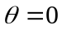时，导体杆的等效长度最大为2a，这时感应电动势最大E=2Bav，A正确；根据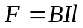,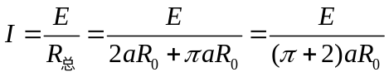，联立可得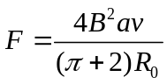，C错误；当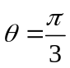时，导体杆的等效长度为a，这时感应电动势最大E=Bav，B错误；根据,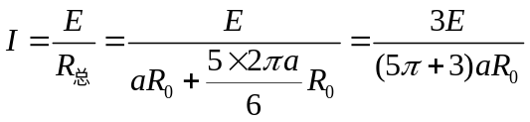，联立可得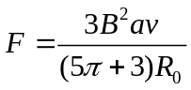，D正确；所以答案选A、D.
二、填空题
（2012·上海单科·T25）正方形导体框处于匀强磁场中，磁场方向垂直框平面,磁感应强度随时间均匀增加，变化率为k.导体框质量为m、边长为L，总电阻为R，在恒定外力F作用下由静止开始运动.导体框在磁场中的加速度大小为_______；导体框中感应电流做功的功率为____________.
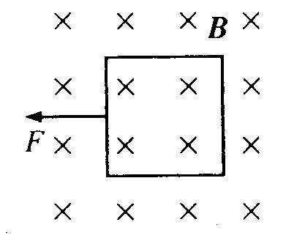
【解题指南】本题考查电磁感应的基本规律，解答时要注意线框受力情况的分析，并正确根据法拉第电磁感应定律列式求解
【解析】各边框所受安培力的合力为零，所以导体框所受合力为F，由牛顿第二定律得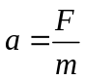，由法拉第电磁感应定律知：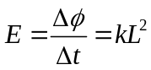，所以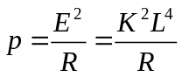
【答案】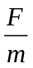， 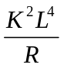

三、实验题
（2012·上海单科·T26）为判断线圈绕向，可将灵敏电流计G与线圈L连接，如图所示.己知线圈由a端开始绕至b端：当电流从电流计G左端流入时，指针向左偏转.
（1）将磁铁N极向下从线圈上方竖直插入L时，发现指针向左偏转.俯视线圈，其绕向为____________（填：“顺时针”或“逆时针”）.
（2）当条形磁铁从图中的虚线位置向右远离L时，指针向右偏转.俯视线圈，其绕向为____________（填：“顺时针”或“逆时针”）.
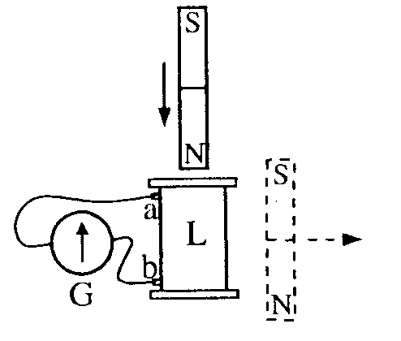
【解题指南】解答本题时可按以下思路分析：
根据指针的偏转方向判断电流方向
利用右手螺旋定则判断线圈的绕向
根据楞次定律判断线圈磁场的方向
【解析】（1）根据楞次定律，线圈的磁场上端为N极，下端为S极，又由于指针向左偏转，所以线圈中的电流方向为从b到a，由右手螺旋定则知，俯视线圈时，从a到b线圈的绕向为顺时针.
（2）根据楞次定律，线圈的磁场上端为N极，下端为S极，又由于指针向右偏转，所以线圈中的电流方向为从a到b，由右手螺旋定则知，俯视线圈时，从a到b线圈的绕向为逆时针.
【答案】（1）顺时针（2）逆时针

四、计算题
（2012·上海单科·T33）如图，质量为M的足够长金属导轨abcd放在光滑的绝缘水平面上.一电阻不计，质量为m的导体棒PQ放置在导轨上，始终与导轨接触良好，PQbc构成矩形.棒与导轨间动摩擦因数为μ，棒左侧有两个固定于水平面的立柱.导轨bc段长为L，开始时PQ左侧导轨的总电阻为R，右侧导轨单位长度的电阻为R₀.以ef为界，其左侧匀强磁场方向竖直向上，右侧匀强磁场水平向左，磁感应强度大小均为B.在t=0时，一水平向左的拉力F垂直作用在导轨的bc边上，使导轨由静止开始做匀加速直线运动，加速度为a.
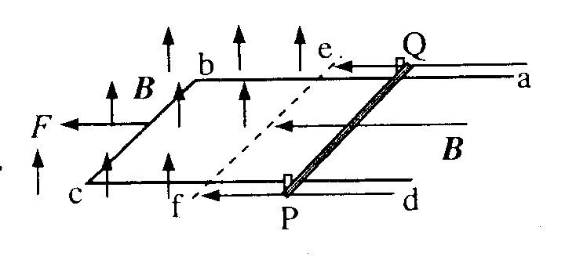
（1）求回路中感应电动势及感应电流随时间变化的表达式；
（2）经过多长时间拉力F达到最大值，拉力F的最大值为多少？
（3）某过程中回路产生的焦耳热为Q，导轨克服摩擦力做功为W，求导轨动能的增加量.
【解题指南】解答本题时可按以下思路分析：
根据法拉第电磁感应定律及运动学公式求感应电流
利用数学的方法求拉力F的极值
列出拉力F与时间t的关系表达式
应用动能定理求
【解析】（1）感应电动势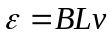
导轨做初速度为零的匀加速运动，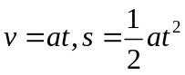
感应电动势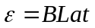
回路中感应电流随时间变化的表达式为：
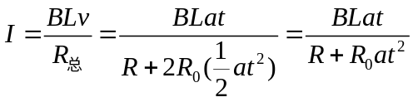
（2）导轨受外力F，安培力F_{A}，摩擦力F_{f} ，其中
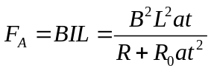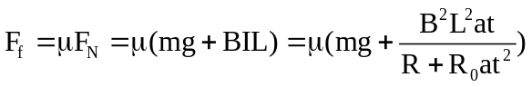
由牛顿第二定律得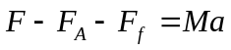
所以：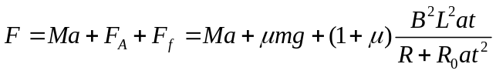
上式中，当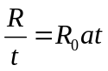，即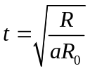时外力F取最大值.所以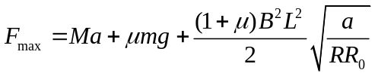
（3）设在此过程中导轨运动距离为s，由动能定理得
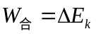，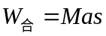
由于摩擦力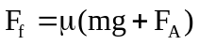，所以导体克服摩擦力做功为
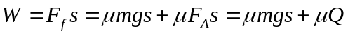 ，
所以
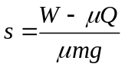，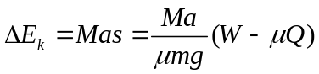
【答案】（1）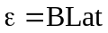， 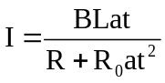
（2）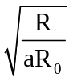，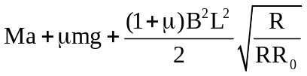
（3）